Детей из поселения Филимонковское научат вязать валентинки
01.02.2018

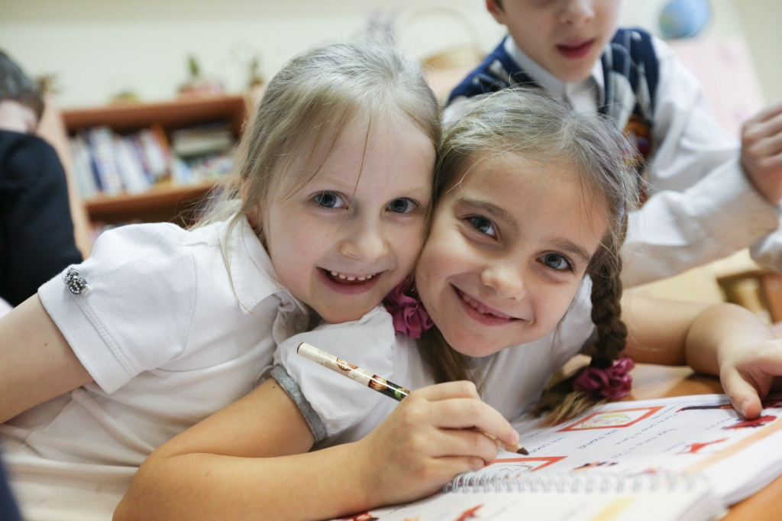
Детей из поселения Филимонковское научат вязать валентинки. Фото: архив
Сотрудники Центра культуры и спорта «Филимонковское» одноименного поселения 14 февраля проведут мастер-класс по вязанию праздничных открыток. Мероприятие приурочат ко Дню святого Валентина.
— Поздравить своих близких и родных с праздником мы предлагаем в этом году необычными подарками. Для детей наши специалисты проведут мастер-класс по изготовлению вязаных валентинок. Все необходимые материалы — спицы и нитки — мы предоставим. По завершении мастер-класса все работы дети смогут забрать с собой, — рассказали методисты ЦКиС «Филимонковское».
Отметим, что начало мероприятия запланировано на 16:00. Оно продлится около двух часов. Посетить мастер-класс смогут дети от шести лет.

Адрес страницы: http://tinao.mos.ru/presscenter/news/detail/7123064.html
Префектура Троицкого и Новомосковского административных округов города Москвы

